Лабораторная работа №6
  - Дисциплина: Основы информационной безопасности
Альманасра Рами

Цель работы
Развить навыки администрирования ОС linux. Получить практическое знакомство с SELinux1. Проверить работу SELinux на практике совместно с веб-сервером Apache.

Выполнение лабораторной работы
Вошел в систему под своей учетной записью. Убедилась, что SELinux работает в режиме enforcing политики targeted с помощью getenforce и sestatus
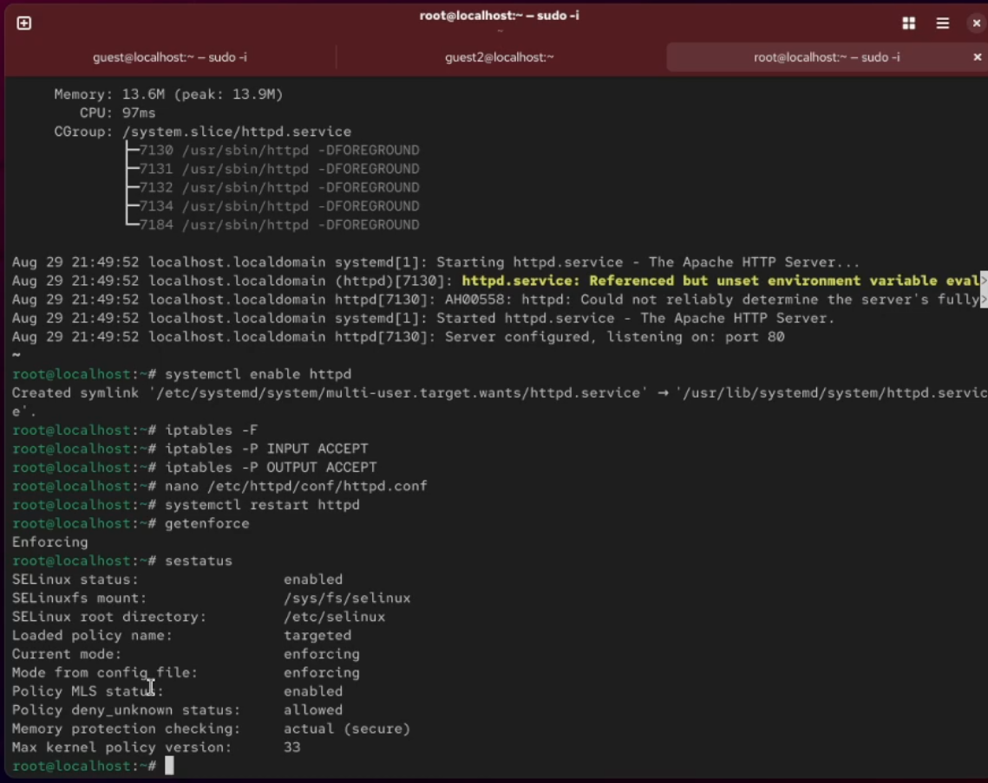
проверка режима работы SELinux
Запускаю сервер apache, он работает, что видно из вывода команды service httpd status
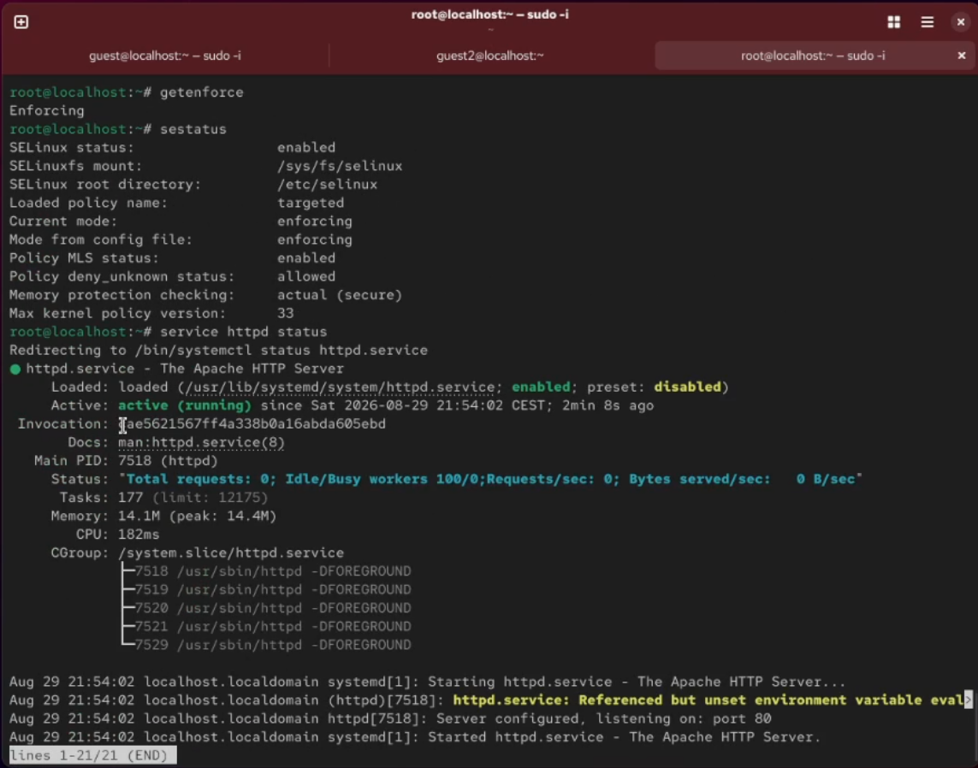
Проверка работы Apache
С помощью команды ps auxZ | grep httpd нашел веб-сервер Apache в списке процессов. Его контекст безопасности - httpd_t
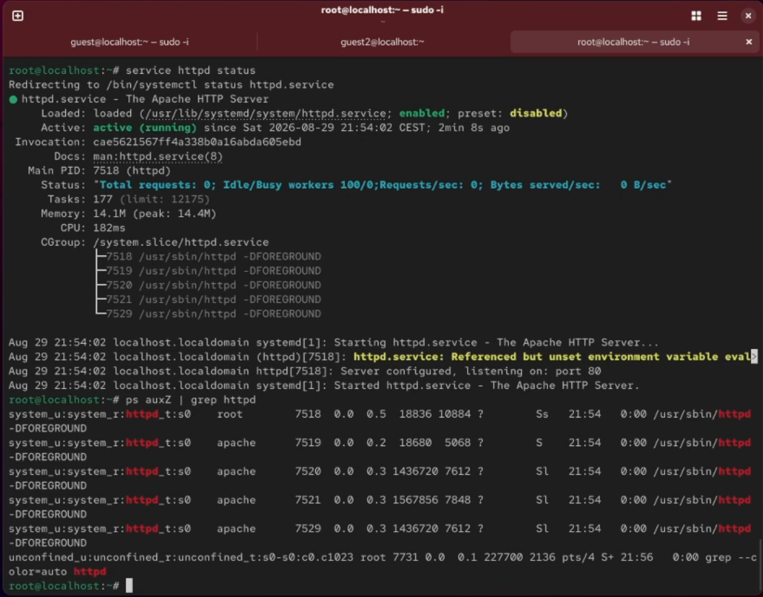
Контекст безопасности Apache
Просмотрел текущее состояние переключателей SELinux для Apache
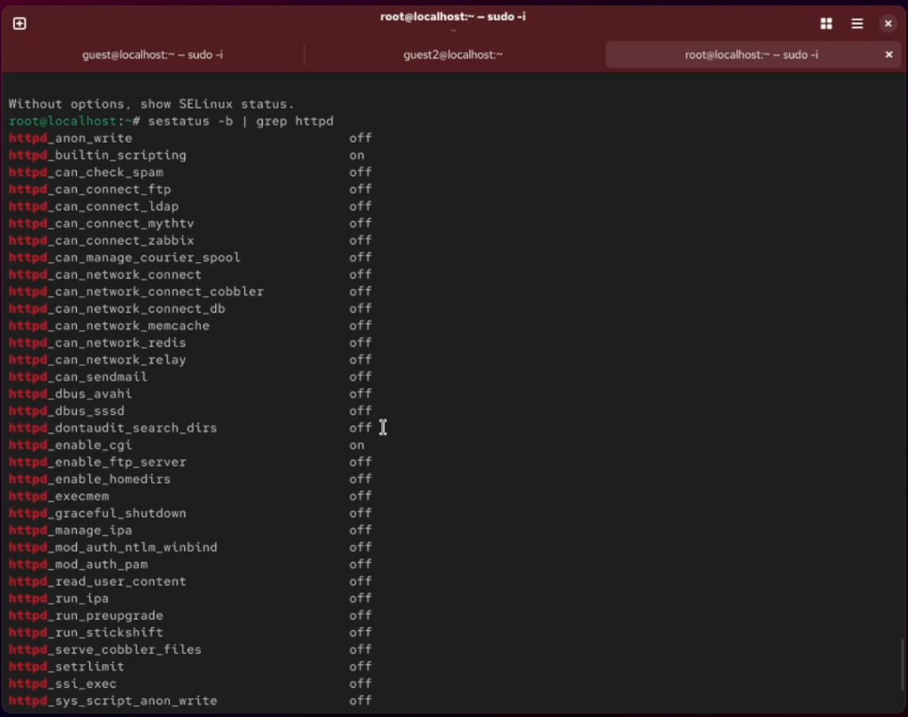
Состояние переключателей SELinux
Просмотрел статистику по политике с помощью команды seinfo. Множество пользователей - 8, ролей - 15, типов - 4718.
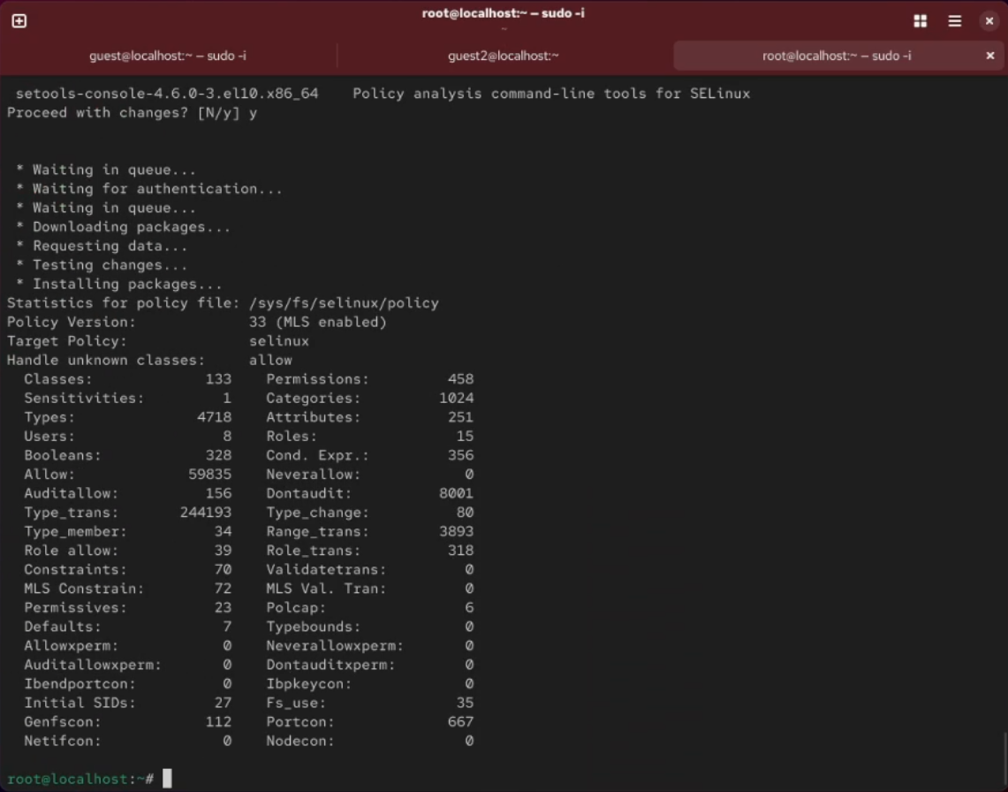
Cтатистика по политике
Типы поддиректорий, находящихся в директории /var/www, с помощью команды ls -lZ /var/www следующие: владелец - root, права на изменения только у владельца. Файлов в директории нет
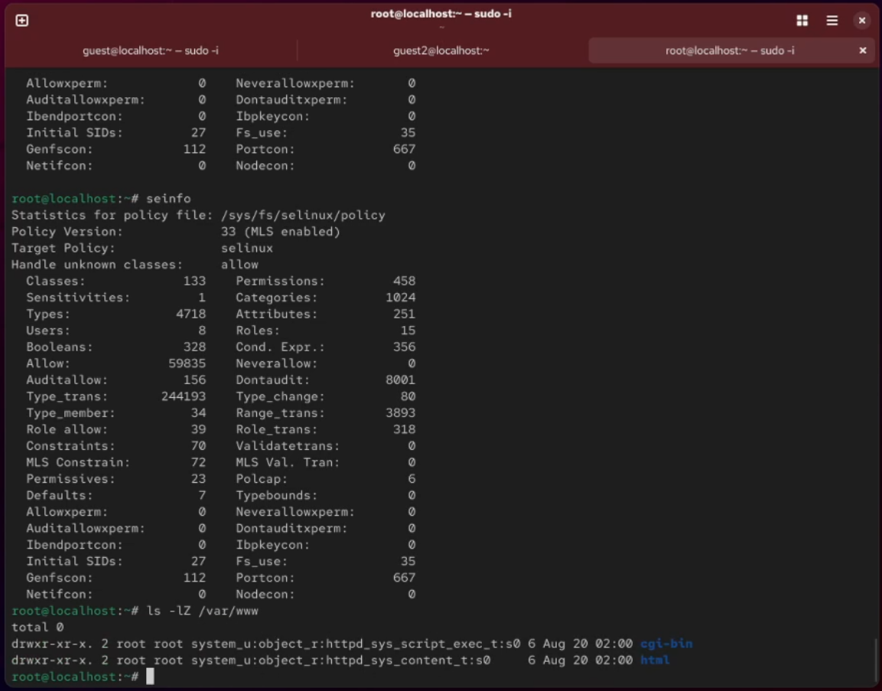
Типы поддиректорий
В директории /var/www/html нет файлов.
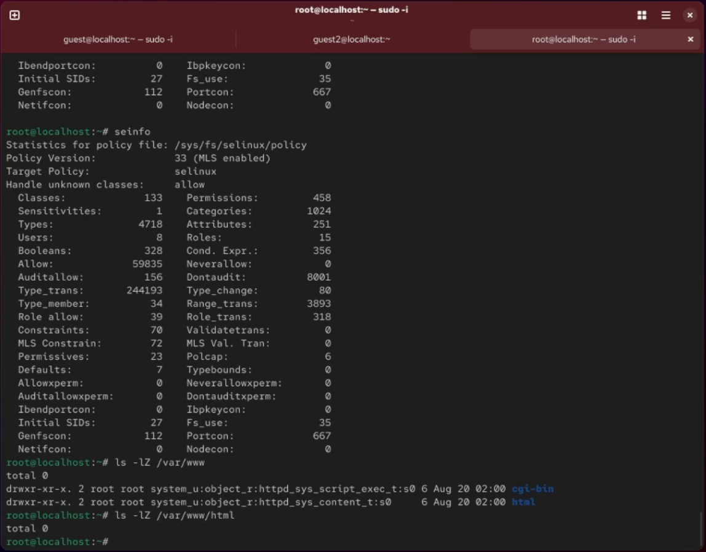
Типы файлов
Создать файл может только суперпользователь, поэтому от его имени создаем файл touch.html cо следующим содержанием:
<html>
<body>test</body>
</html>
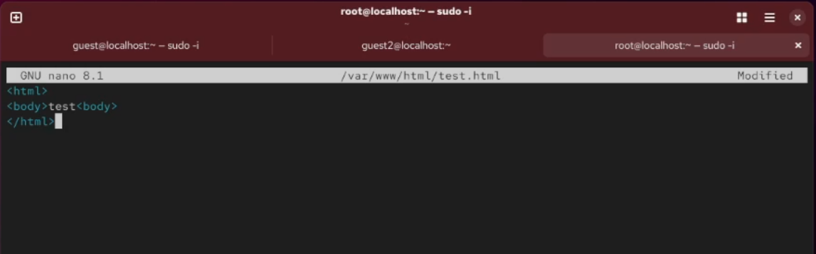
Создание файла
Проверяю контекст созданного файла. По умолчанию это httpd_sys_content_t.
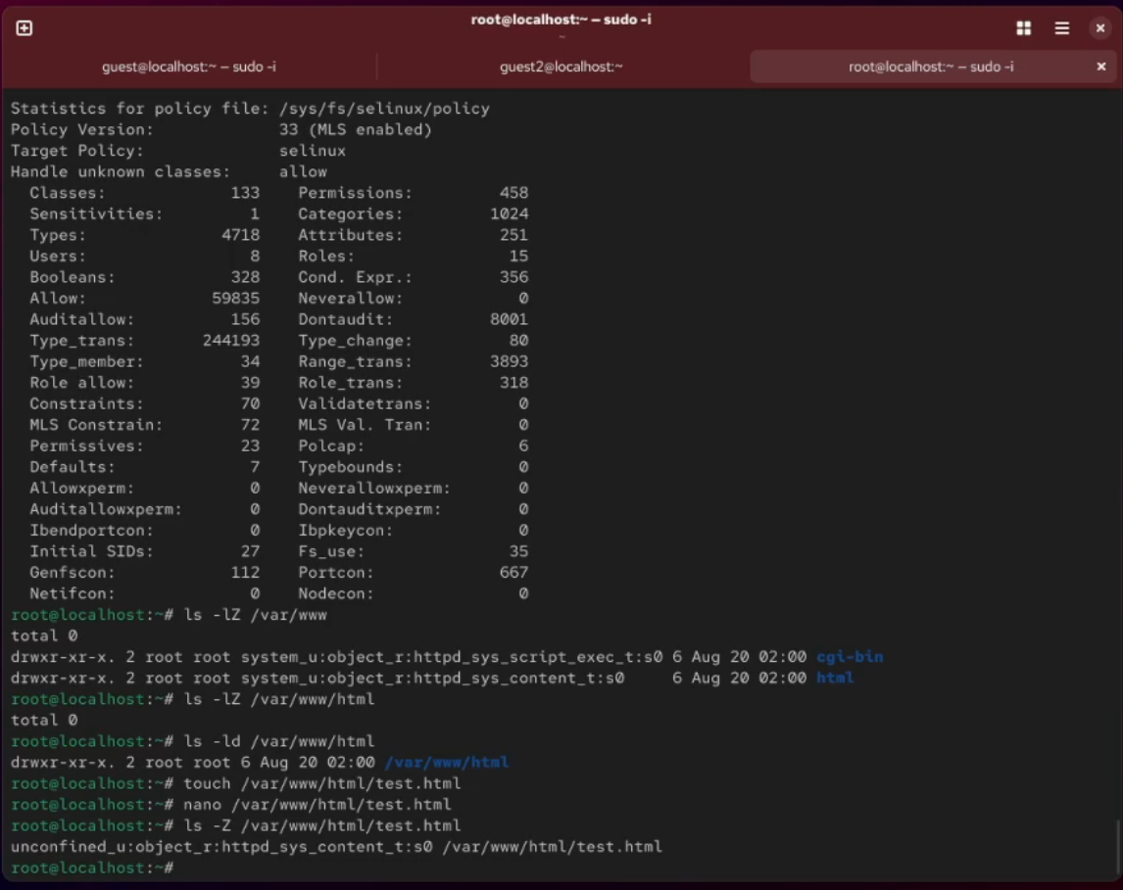
Контекст файла
Обращаюсь к файлу через веб-сервер, введя в браузере адрес http://127.0.0.1/test.html. Файл был успешно отображён.
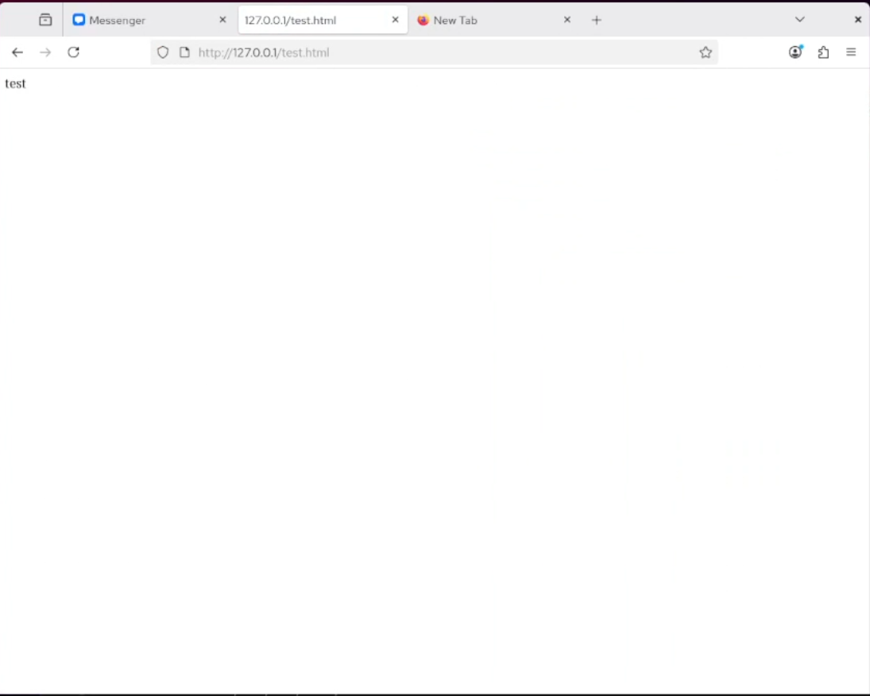
Отображение файла
Изменяю контекст файла test.html с httpd_sys_content_t на любой другой, к которому процесс httpd не должен иметь доступа, например, на samba_share_t: chcon -t samba_share_t /var/www/html/test.html. Контекст действительно поменялся.
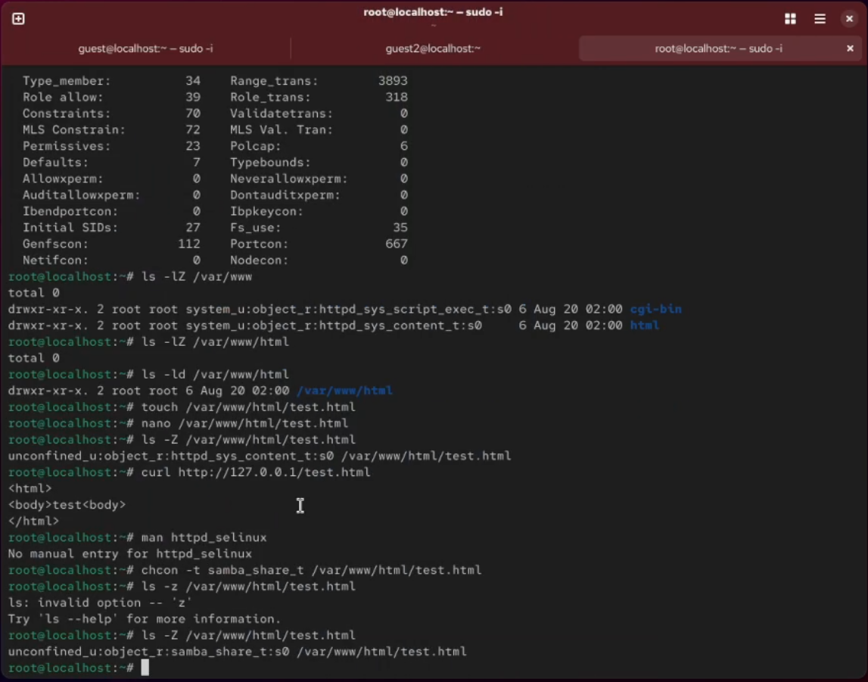
Изменение контекста
При попытке отображения файла получаем сообщение об ошибке 404.
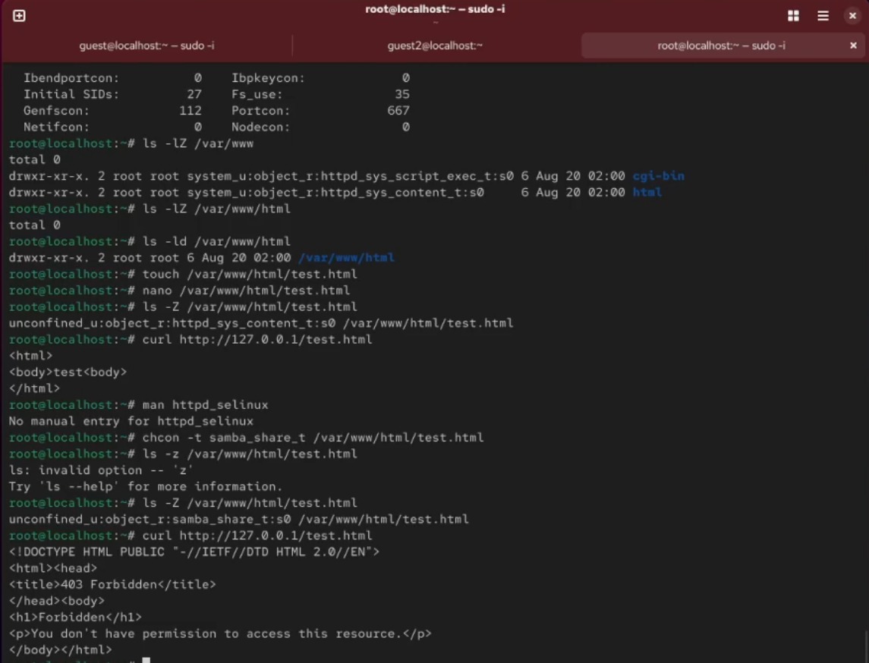
Отображение файла
файл не был отображён, хотя права доступа позволяют читать этот файл любому пользователю, потому что установлен контекст, к которому процесс httpd не должен иметь доступа. Просматриваю log-файлы веб-сервера Apache и системный лог-файл: tail /var/log/messages.
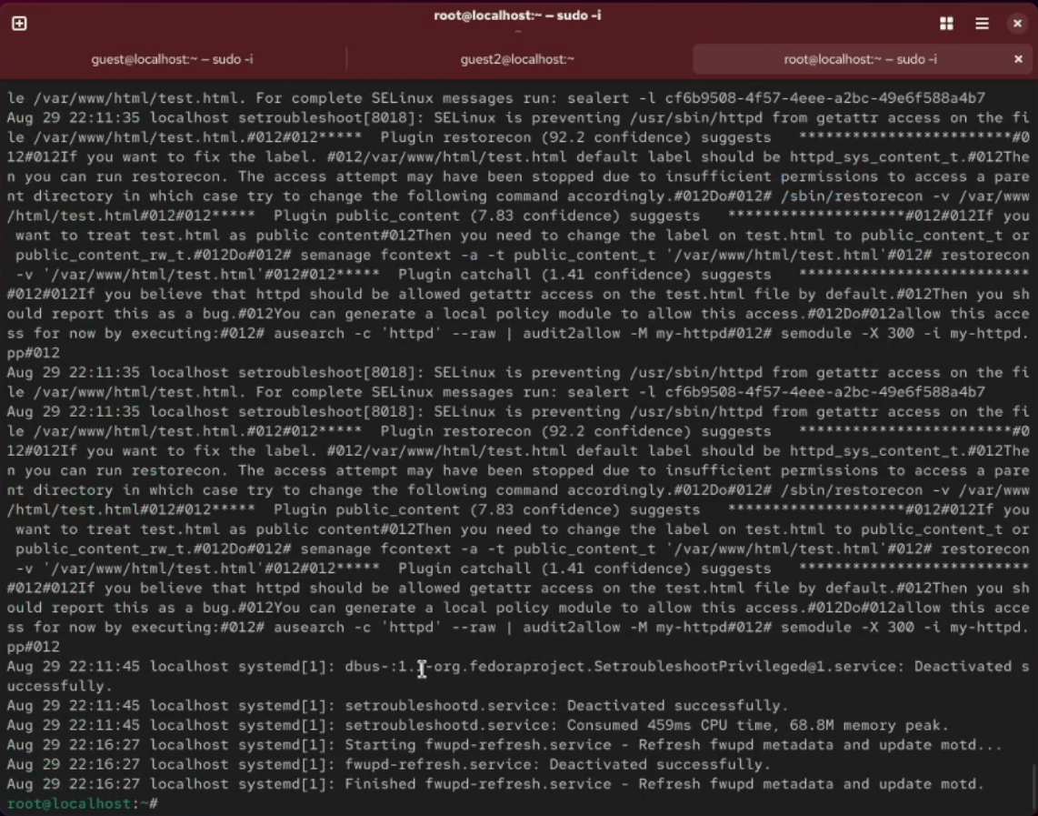
Попытка прочесть лог-файл
Чтобы запустить веб-сервер Apache на прослушивание ТСР-порта 81 (а не 80, как рекомендует IANA и прописано в /etc/services) открываю файл /etc/httpd/httpd.conf для изменения. Нахожу строчку Listen 80 и заменяю её на Listen 81.
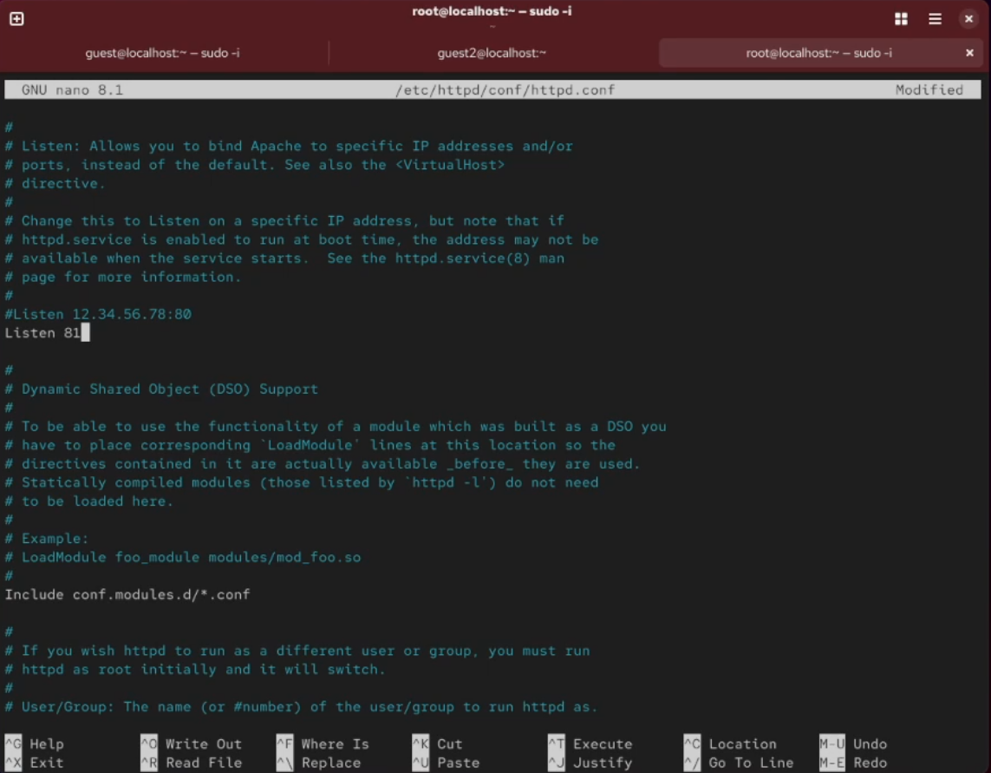
Изменение файла
Выполняю команду semanage port -a -t http_port_t -р tcp 81. После этого проверяю список портов командой semanage port -l | grep http_port_t. Порт 81 появился в списке
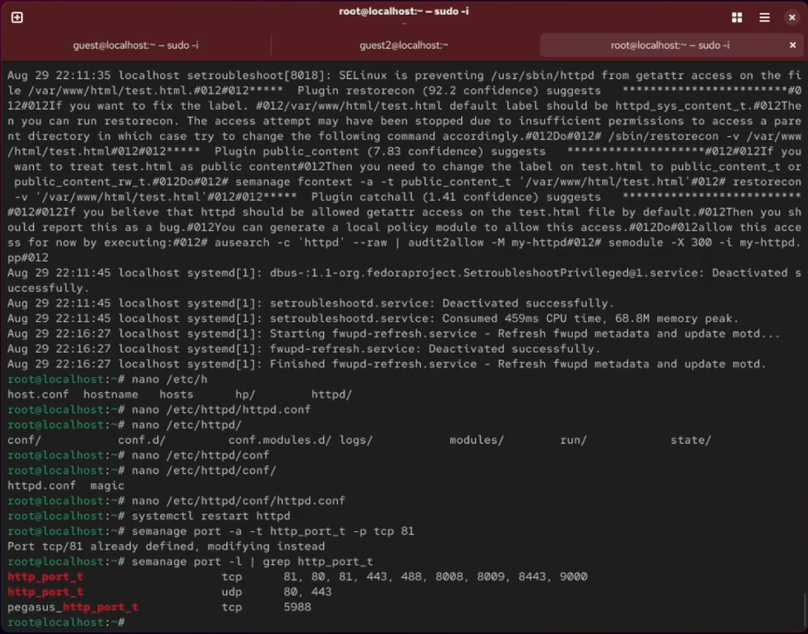
Проверка портов
Перезапускаю сервер Apache
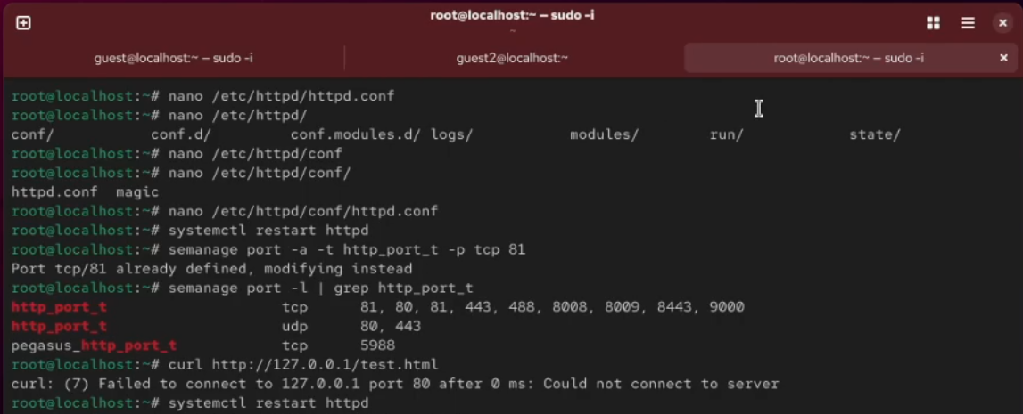
Перезапуск сервера
Теперь он работает, ведь мы внесли порт 81 в список портов htttpd_port_t. Возвращаю в файле /etc/httpd/httpd.conf порт 80, вместо 81. Проверяю, что порт 81 удален, это правда.
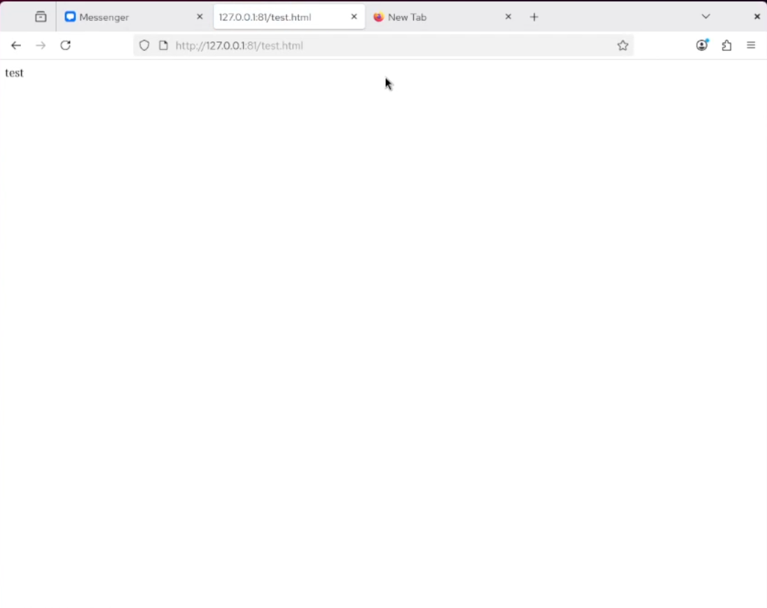
Проверка порта 81
Далее удаляю файл test.html, проверяю, что он удален
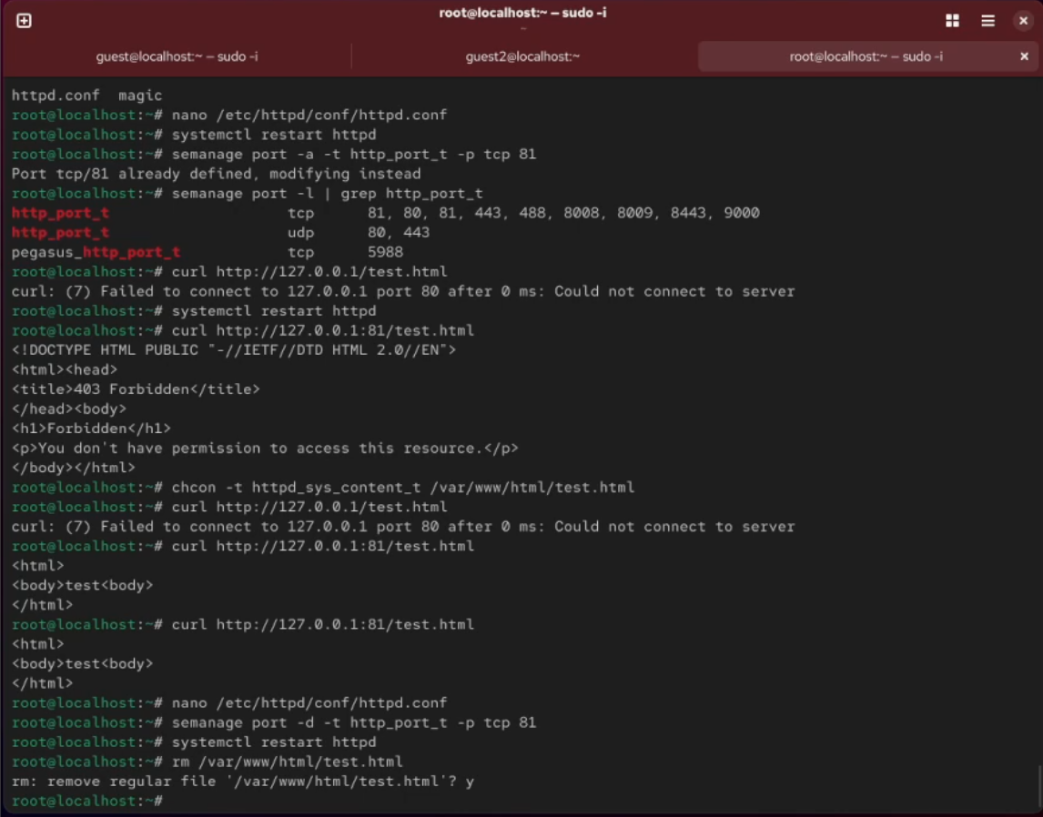
Удаление файла

Выводы
При выполнении данной лабораторной работы были развиты навыки администрирования ОС Linux, получено первое практическое знакомство с технологией SELinux и проверена работа SELinux на практике совместно с веб-сервером Apache.

Список литературы
https://esystem.rudn.ru/pluginfile.php/3096715/mod_resource/content/2/006-lab_selinux.pdf

